Департамент социального развития
Ханты-Мансийского автономного округа – Югры
Бюджетное учреждение
Ханты-Мансийского автономного округа – Югры
«Радужнинский реабилитационный центр»

Сведения о руководителе, его заместителе, руководителях отделений

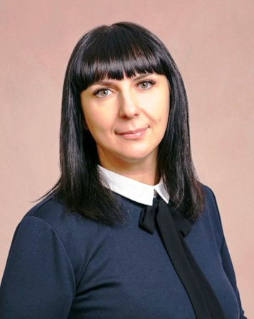

Бочкарева
Наталья Викторовна

директор
телефон: (34668) 3–77-22
адрес электронной почты:
BochkarevaNV@admhmao.ru

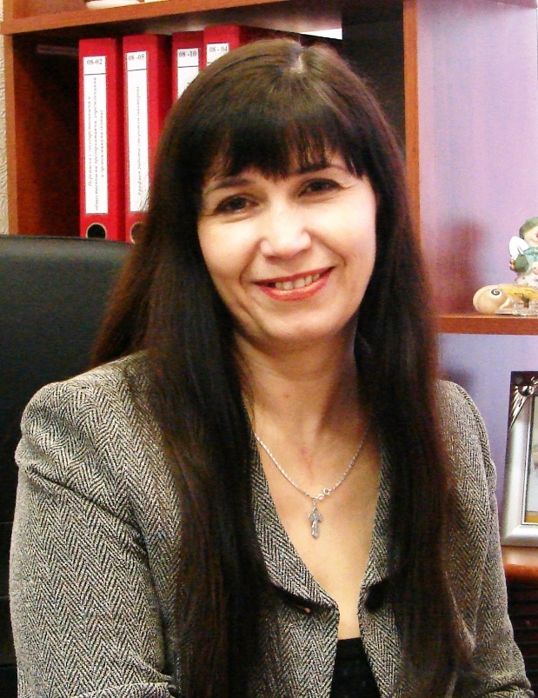

Мюллер Наталья Анатольевна заместитель директора
Телефон: (34668) 3–32-06
адрес электронной почты:
MjullerNA@admhmao.ru

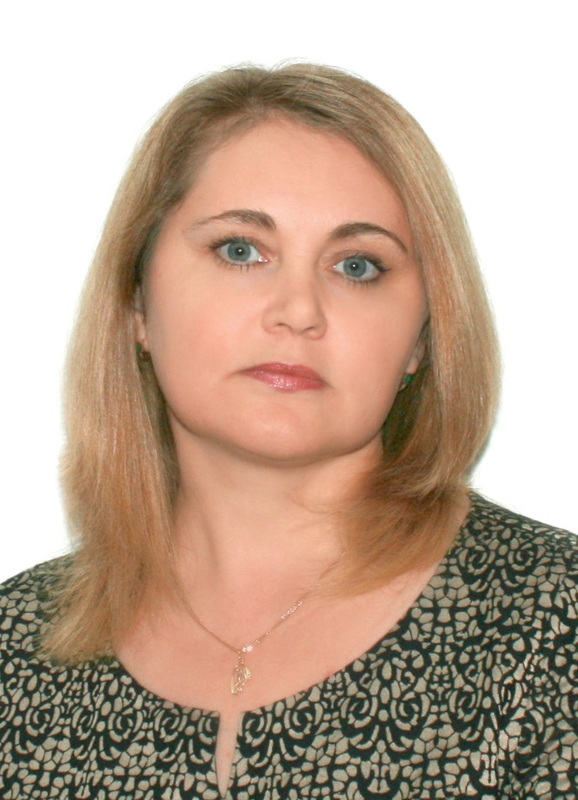
Отделение дневного пребывания

Отделение социальной реабилитации и абилитации (в том числе служба «Домашний микрореабилитационный центр», школа ухода)

Заведующий отделениями

Чалапова Лариса Леонгардовна

телефон: (34668) 3-77-22

адрес электронной почты:

CHalapovaLL@rccvetik.ru

